**EUROPA TURÍSTICA**

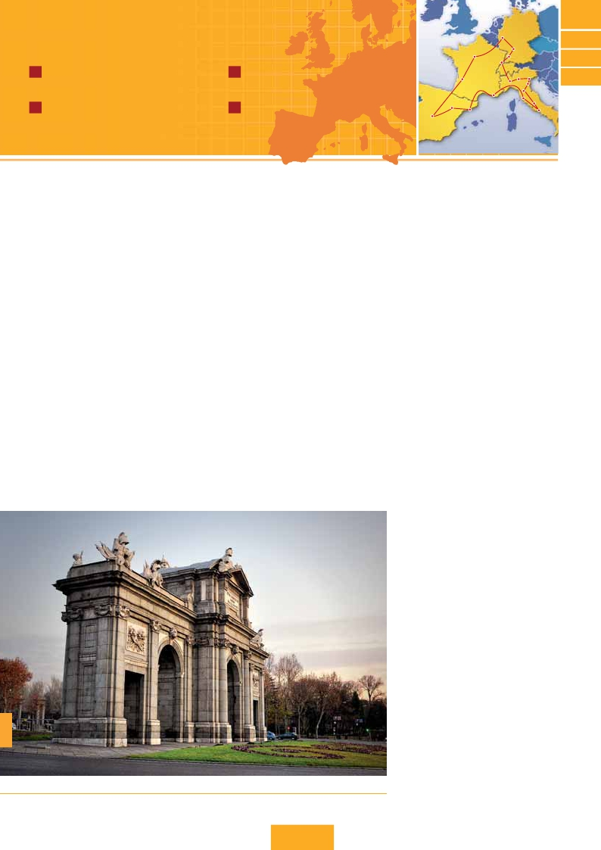

Madrid, Burdeos, París, Frankfurt, Mulhouse, Verona, Venecia, Padua, Florencia, Asis, Roma, Pisa, Niza y Barcelona

París

Mulhouse

Frankfurt

Heidel berg

Friburgo

**EA7**

**EA8**

**EA9**

**18 días de Madrid a Madrid** **17 días de Madrid a Barcelona**

J desde**1.960 $ US:** 3 comidas y 19 visitas J desde**1.830 $ US:** 3 comidas y 16 visitas

Burdeos

Milán

Verona

Venecia

Padua

Florencia

**EA0**

**15 días de Madrid a Madrid**

**15 días de Madrid a Barcelona**

Zaragoza

Niza    Pisa

Barcelona

Asis

Roma

J desde**1.670 $ US:** 3 comidas y 16 visitas J desde**1.640 $ US:** 3 comidas y 15 visitas

Madrid

DÍA 1 (Lunes)**MADRID**

Llegada a Madrid, asistencia en el aeropuerto y traslado al

hotel. Tiempo libre. Alojamiento.

DÍA 2 (Martes)**MADRID**

**Desayuno buffet.** Hoy realizaremos la visita panorámica de

la ciudad. Recorreremos el Paseo de la Castellana, fuente de

la Cibeles, Plaza de Oriente, en la que se sitúa el Palacio y el

Teatro Real, la Puerta del Sol, etc. Resto del día libre. Aloja-

miento.

DÍA 3 (Miercoles)**MADRID - BURGOS O**

**SAN SEBASTIÁN - BURDEOS(2)**

• Inicio viaje pasajeros 15 días

Por la mañana salida hacia Burgos o San Sebastián. Breve

parada contiempo libre para visitar de una de estas dos ciu-

dades. Burgos, con su maravillosa Catedral de estilo gótico o

San Sebastián, con su famosa Playa de la Concha. Continua-

ción hacia Burdeos. Llegada. Alojamiento.

DÍA 4 (Jueves)**BURDEOS-Castillo del Loira-PARÍS**

**Desayuno buffet.** A primera hora de la mañana salida hacia

París. Llegada. Tiempo libre para disfrutar de esta ciudad. Por

la noche excursión opcional a París iluminado. Alojamiento.

DÍA 5 (Viernes)**PARÍS**

Estancia en régimen de alojamiento y**desayuno buffet.** Visita

panorámica de la ciudad donde veremos: La Catedral de Notre

Dame, pieza maestra del arte medieval, el Barrio Latino, La

Soborna; El Panteón de los Hombres ilustres donde se en-

cuentra el mausoleo de Napoleón: El Palacio y Jardines de Lu-

xemburgo; La Torre Eiffel; la Plaza de la Concordia, la Opera

y la Plaza Etoile con el Arco del Triunfo. Tiempo libre durante

el cual le ofrecemos participar en una excursión opcional por

el Sena: embarque en el puerto de Lena para dar un paseo en

barco por el Sena. A continuación subida (opc) al 2º piso de la

Torre Eiffel, desde donde obtendrá una panorámica única y

bellísima de la gran ciudad que es París. Terminaremos el día

con un recorrido a pie por el barrio de Montmartre, la Plaza de

Tertre con sus retratistas y el Sagrado corazón.

DÍA 6 (Sábado)**PARÍS**

**Desayuno buffet.** Día libre. Ofreceremos la posibilidad de

efectuar las siguientes visitas opcionales:

**• Palacio de Versalles**, el más suntuoso del mundo, que re-

cuerda la pretérita gloria de la corte francesa y fiel reflejo de

la voluntad de un rey; Luis XIV, el “Rey Sol”; destacan sus

bellos jardines y fuentes y su maravilloso Salón de los Es-

pejos.

**• Museo de Louvre:** uno de los mayores museos del mundo

que alberga entre muchas otras obras la famosa Gioconda.

**• Museo de Arte Moderno del Centro Pompidou.**

**• Museo de Orsay:** con una valiosa colección de pintura im-

presionista.

Para terminar el día le ofrecemos participar, opcionalmente, a

un espectáculo inolvidable en el famoso Molino Rojo.

DÍA 7 (Domingo)**PARÍS-Crucero por el Rhin-**

**FRANKFURT**

**Desayuno buffet** y salida hacia Boppard. Aquí embarcaremos

en el crucero incluido que nos conducirá por la parte más bo-

nita del Rhin pudiendo admirar la Roca Loreley, una enorme

roca maciza que aparece en la rivera derecha del río, en un

estrecho Rhin, donde el curso del río forma una “S” y nos

muestra los antiguos Castillos-Fortalezas de Rhin. Desembar-

que y continuación del viaje hasta Frankfurt centro financiero

y comercial de Alemania. Presentamos la ciudad más interna-

cional de Alemania a través de la visita panorámica de la ciu-

dad donde destacamos la colegiata de Frankfurt, que era

desde 1356 el lugar en el que se elegían los reyes, el Auditorio

y centro de Congresos, la Universidad fundada en 1914 lleva

el nombre del hijo predilecto de la ciudad: Johan Wolfgang Go-

ethe. Disfrutaremos de un paseo al final de la tarde durante el

Puerta de Alcalá (Madrid)

**308** PANAVISIÓN

que podremos contemplar sus famosa silueta de la ciudad ilu-

minada. Frankfurt es una ciudad que presenta más rascacielos

que ninguna otra ciudad alemana. Alojamiento.

DÍA 8 (Lunes)**FRANKFURT-HEIDELBERG-**

**MULHOUSE**

**Desayuno buffet** y salida hacia Heidelberg, donde efectuare-

mos un recorrido con nuestro guía por la ciudad, donde des-

taca su Universidad, su casco antiguo y sobre todo el Castillo,

que fue residencia de los príncipes electores del Palatinado,

construido sobre una fortaleza medieval y desde donde se ob-

tienen amplias vistas de la ciudad. Continuación hasta Mul-

house.**Cena** y alojamiento.

DÍA 9 (Martes)**MULHOUSE–LUCERNA–VERONA-**

**VENECIA**

**Desayuno buffet** y salida hacia Lucerna, breve parada y con-

tinuación hacia Verona vía Milán. Llegada a Verona la ciudad

de Romeo y Julieta. Verona está construida casi por completo

en mármol rosa y blanco, característico de la región que tiene

un matiz rosado, dando la sensación de que el sol se está po-

niendo perpetuamente. La que en tiempos fue bullicioso asen-

tamiento romano, es hoy una de las más prósperas y

elegantes de toda Italia. Tiempo libre para visitar la casa de

Julieta, situada cerca de Piazza Erbe, una compacta casona

medieval con su típico balcón, Continuación del viaje hasta

Venecia.**Cena** y alojamiento. Opcionalmente podremos reali-

zar una visita a Venecia de noche.

DÍA 10 (Miércoles)**VENECIA**

Estancia en régimen de**media pensión.** Por la mañana, tras-

lado hacia la Plaza de San Marcos efectuaremos un crucero

incluido por la laguna veneciana entre bellísimas vistas. Visita

panorámica (inc) por la Plaza de San Marcos, en la que se

reúne arte griego, medieval, bizantino y veneciano, formando

un maravilloso conjunto arquitectónico con la Basílica de San

Marcos, la Torrre del Reloj, el puente de los Suspiros, Cam-

panille y el Palacio Ducal. Visita a una fábrica de cristal de Mu-

rano. Resto del tiempo libre para realizar un paseo en góndola

(opcional) por los típicos canales venecianos. Alojamiento.

DÍA 11 (Jueves)**VENECIA-PADUA-FLORENCIA**

**Desayuno buffet.** Salida hacia Padua, ciudad universitaria,

donde destaca su magnífica Plaza Prato della Valle, en su centro

hay un pequeño jardín al cual se llega cruzando uno de los cua-

tro puentes de piedra que salvan un foso circular, en el propio

jardín hay un cúmulo de estatuas que representan a los padua-

nos más importantes del pasado; la Basílica de San Antonio

construida para albergar el sepulcro del Santo. Continuación del

viaje hacia Florencia, cuna y centro del Renacimiento. Visita pa-

norámica de la ciudad. Tras los pasos le Leonardo y Miguel

Ángel, nos acercaremos a conocer las claves del Renacimiento.

En la Catedral de Santa Mª de las Flores, contemplaremos su

magnífica cúpula del arquitecto Brunelleschi. Visitaremos tam-

bién la Plaza de la Signoria, el Palacio de Gobierno de los Medici

y el Campanille de Giotto. Resto del día libre. Los que lo deseen

tendrán la oportunidad de visitar opcionalmente la Academia,

donde podrá disfrutar contemplando el famoso “David” de Miguel

Ángel y otras obras maestras. Alojamiento.

DÍA 12 (Viernes)**FLORENCIA-ASÍS-ROMA**

**Desayuno buffet.** Salida hacia Asis. Visitaremos la Basílica de

San Francisco, el más bello de todos sus templos, con frescos

de Cimabue y Giotto y los pintores de la escuela florentina. Con-

tinuación del viaje hasta Roma. Presentamos la capital del Tiber

con una visita panorámica en autobús hacia el corazón de la

Roma antigua, conociendo la Isla Tiberina, el Trastevere, las co-

linas de Avetino y Palatino esta última contiene los más antiguos

recuerdos de Roma; la belleza de este lugar, con restos arqueo-

lógicos, la riqueza de su vegetación y sus maravillosas vistas

hacen de él uno de los más hermosos lugares de la ciudad. Ve-

remos también el Coliseo, el Circo Máximo, el Arco del Triunfo

Plaza Navona (Roma) Torre Eiffel (París) Plaza de los Milagros (Pisa)

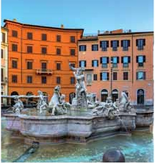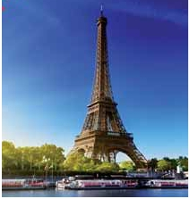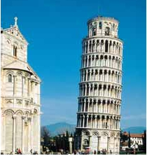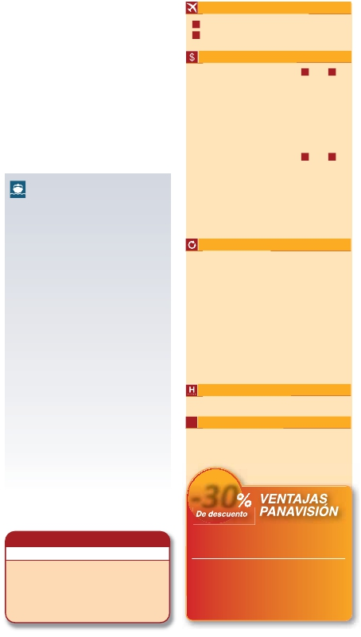

de Constantino, Teatro de Marcelo, Castillo de Santo Angel, la

* Precios netos y finales por pasajero

* Precios netos y finales por pasajero

famosisima Plaza de Venecia y las escaleras del Campidoglio,

la más famosa de las sietes colinas de la ciudad de Roma, de

las que destacamos su plaza con sus fachadas, pavimentos y

escaleras, todo ello diseñado pro Miguel Angel. Por la tarde re-

alizaremos opcionalmente la visita de Roma barroca; recorrido

por las principales plazas de la ciudad, visitando la famosa Fon-

tana de Trevi, Panteón y la espectacular Plaza Navona. Paseo

incluido por el Trastévere. Alojamiento.

DÍA 13 (Sábado)**ROMA**

**Desayuno buffet.** Hoy tenemos una visita opcional interesan-

tísima a los Museos Vaticanos, Capilla Sixtina y el interior de

la Basílica de San Pedro. Comenzamos visitando los Museos

Vaticanos, los que han sido los antiguos palacios papales, el

gran patio de la Piña, la sala de la Cruz, la Galería de los Can-

delabros, la de los tapices, la de los mapas, la sala Sobiesky

y de la Inmaculada, al final entraremos en la Capilla Sixtina,

gran obra maestra de Miguel Ángel, con todos sus frescos res-

taurados. Después pasaremos a la Basílica de San Pedro,

construida en el lugar del Martirio del Santo y reconstruida des-

pués; de ella destaca imponente su cúpula, obra maestra de

Miguel Ángel. En su interior se conservan importantes tesoros,

entre ellos “La Piedad” de Miguel Ángel, el “Baldaquino” de

Bernini, situado encima de la tumba de San Pedro, en bronce

dorado, y los monumentos fúnebres de los papas realizados

a través de los siglos por los artistas más ilustres. Terminare-

mos en la magnífica Plaza de San Pedro, la Columnata de la

misma, una de las más grandes del mundo, es de Bernini, en

cuyo centro está el Obelisco. Tiempo libre durante el cual ten-

drá oportunidad de visitar por su cuenta las Basílicas Mayores

y Catacumbas, Santa María la Mayor, la más bella y antigua

(IV siglo) de las Basílicas dedicadas a María Madre de Cristo,

con sus maravillosos mosaicos y las reliquias de la cuna de

Jesús. Se continúa hacia San Juan de Letrán. Catedral de

Roma y primera residencia de los Papas con obras de arte de

la Edad Media al Barroco. Resto del día libre. Alojamiento.

DÍA 14 (Domingo)**ROMA**

**(Excursión opcional a Nápoles y Capri)**

**Desayuno buffet.** Día libre durante el cual podrá realizar una

preciosa excursión opcional de todo el día a Nápoles y Capri.

Salida por la mañana en autocar hacia Nápoles. Una visita pa-

norámica de la Bahía es un espectáculo inolvidable; esto bas-

taría para llevarse de la capital del Mezzogiorno italiano un

recuerdo único. Existe la posibilidad de visitar también Pom-

peya (opcional). Con el guía local visitaremos los restos de

esta colonia romana que el volcán Vesubio sepultó el 24 de

agosto del año 79 después de Cristo. Pasearemos por sus em-

pedradas calles, entraremos en algunas casas para conocer

mejor la vida y la exquisitez de estos pompeyanos que vivieron

hace casi 2.000 años. En Nápoles tomaremos el barco que

nos llevará a la isla de Capri. Paseo por Capri y visita a los

magníficos jardines de Augusto. A continuación iremos al res-

taurante donde será servido el almuerzo. Por la tarde tiempo

libre para recorrer las elegantes calles, las mejores tiendas,

las exclusivas joyerías y la famosa Piazzetta con sus antiguas

cafeterías, todo ello confirma la fama de Capri como “Perla del

Mediterráneo”. Al final de la tarde regresaremos a Roma.

DÍA 15 (Lunes)**ROMA-PISA-NIZA**

**Desayuno buffet.** Salida hacia Pisa, llegada y visita a esta

ciudad toscaza que tiene un conjunto de belleza singular en la

Plaza de los Milagros. Continuación del viaje hacia Niza. Lle-

gada. Alojamiento. Por la noche visita opcional a Mónaco y

Montecarlo.

DÍA 16 (Martes)**NIZA-MONTPELLIER-BARCE-**

**LONA**

**Desayuno buffet.** Salida hacia Montpellier: continuación del

viaje hacia la frontera española. Llegada a Barcelona y visita

de la ciudad. Alojamiento.

Si lo desea, noche extra en Barcelona(1)en AD

• En habitación doble 80 $ por persona

• En habitación individual 120 $ por persona

DÍA 17 (Miércoles)**BARCELONA-ZARAGOZA-**

**MADRID**

**Desayuno buffet.** Salida hacia Zaragoza. Visita panorámica

incluida de la Basílica del Pilar y continuación del viaje hacia

Madrid. Llegada a Madrid y paseo incluido por la Plaza Mayor.

Alojamiento.

• Fin del viaje para pasajeros de 15 días

• Alojamiento para pasajeros de 18 días

DÍA 18 (Jueves)**MADRID**

**Desayuno buffet.** A la hora indicada traslado al aeropuerto.

Fin del viaje y de nuestros servicios.

**Opción regreso en barco**

**Crucero por el Mediterráneo**

DÍA 15 (Lunes)**ROMA-BARCELONA**

**Desayuno buffet.** Traslado a Civitavechia y embarque en

el Crucero con destino Barcelona. Día y noche a bordo.

Acomodación en camarote doble.

DÍA 16 (Martes)**BARCELONA Día de Crucero**

Desayuno incluido. Día de navegación hasta las 18.30

horas que llegaremos a Barcelona. Tiempo libre en el barco

para disfrutar de sus maravillosas instalaciones. Desem-

barque y visita de la ciudad. Recorreremos los lugares más

típicos y pintorescos de Barcelona, como la Sagrada Fami-

lia (obra maestra de Gaudí) , el Paseo de Gracia, Plaza de

Cataluña (centro neurálgico de la ciudad), las Ramblas (em-

blemático paseo de la ciudad que discurre entre la Plaza

de Cataluña y el puerto antiguo), etc. Alojamiento.

Si lo desea, noche extra en Barcelona(1)en AD

• En habitación doble 80 $ por persona

• En habitación individual 120 $ por persona

DÍA 17 (Miércoles)**BARCELONA-ZARAGOZA-**

**MADRID**

**Desayuno buffet.** Salida hacia Zaragoza. Visita panorá-

mica de la Basílica del Pilar y continuación del viaje hacia

Madrid. Llegada a Madrid y paseo incluido por la Plaza

Mayor. Alojamiento.

• Fin del viaje para pasajeros de 15 días

• Alojamiento para pasajeros de 18 días

DÍA 18 (Jueves)**MADRID**

**Desayuno buffet.** A la hora indicada traslado al aero-

puerto. Fin del viaje y de nuestros servicios.

(1) Para los pasajero que toman noche extra en Barcelona, nuestro

servicio finaliza en el desayuno del último día

***PAQUETE AHORRO***

*Por****160****$ todo esto incluido(*):*

• 5 comidas extras (días 7, 11, 12, 13 y 14). Total 8

• Iluminaciones de París

• Subida al 2º piso de la Torre Eiffel

• Paseo en barco por el Sena

• Paseo en góndola

• Roma barroca

( )

**309** PANAVISIÓN

Fechas de inicio en Madrid

**18** días con servicios en Madrid. Inicio todos los lunes

**15** días sin servicios en Madrid. Inicio todos los miércoles

Precios por persona en $ USA

**18** días**15** días

• Circuito de Madrid a Madrid               con Madrid sin Madrid

14 Marzo - 09 Junio 16 ....................   2.120   1.815

10 Junio - 15 Julio 16......................   2.220   1.960

16 Julio - 31 Agosto 16....................   2.010   1.750

01 Septiembre - 10 Noviembre 16...   2,120   1.815

11 Noviembre 16 - 13 Marzo 17 ......   1.960   1.670

Opc. Barco Roma-Barcelona. Spto.    235     235

Suplemento hab. individual.............   1.190     980

**17** días**15** días

• Circuito de Madrid a Barcelona             con Madrid sin Madrid

14 Marzo - 09 Junio 16 ....................   1.985   1.785

10 Junio - 15 Julio 16......................   2.100   1.930

16 Julio - 31 Agosto 16....................   1.890   1.720

01 Septiembre - 10 Noviembre 16...   1.985   1.785

11 Noviembre 16 - 13 Marzo 17 ......   1.830   1.640

Opc. Barco Roma-Barcelona. Spto.    235     235

Suplemento hab. individual.............   1.120     980

Incluido en el tour

n **Asistencia en el aeropuerto** de llegada

a Europa y traslado al hotel.

n **Visitas con guia local:** París, Venecia, Florencia,

Roma y Madrid.

n **Visitas explicadas por nuestro guia:** Frankfurt,

Heidelberg, Verona, Padua, Asis, Paseo por el

Trastévere, Pisa, Niza, Barcelona, Zaragoza, Paseo

por el Trastévere y la Plaza Mayor.

n **Comidas:** desayuno buffet diario + 3 cenas.

n **Otros atractivos incluidos:** Crucero por el Rhin,

Visita a una Fábrica de cristal de Murano.

n **Guía acompañante** durante todo el viaje.

n **Alojamientos** en hoteles previstos o similares.

n **Autopullman** para el recorrido terrestre.

n **Seguro de viaje.**

Hoteles previstos o similares

Ver hoteles pág. 311

**i** Información adicional

(2) Cuando para el trayecto Madrid-París el número de pax

sea inferior a 10 el trayecto se efectuará en avión o tren

pernoctándose en Madrid en vez de Burdeos.

Ver resto notas: págs. 306 y 313

***-30***

Reservando las excursiones 60 días antes

de la salida,**tendrán un 30% de descuento sobre el**

**PVP de las mismas**

**PVP PVP(*)**

**en destino -30% Dto.**

• París iluminado                    52 $ 36 $

• Paseo en barco por el Sena

y subida al 2º piso de la Torre Eiffel     75 $      53 $

• Museo del Louvre                  65 $      46 $

• Palacio de Versalles                97 $      68 $

• Museos Vaticanos y Capilla Sixtina     73 $      52 $

• Nápoles y Capri                   130 $      91 $

• Nápoles, Capri y Pompeya           198 $     139 $

( )